Plans de gestion des sites LIFE Elia

UG:UR221 - Circuit: 220.48: pylône 119 au 120
Nom complet de l’UG: CHOOZ/JAMIOLLE/(MONCEAU) 220KV LI

Action LIFE: Mare : 8 polygone(s) (0.02, 0.01, 0.02, 0.02, 0.01, 0.03, 0.03, 0.01 ha)
Autres actions LIFE sous cette/ces portée(s): Fauche; Lisière restaurée

Commune(s): Doische

Triage(s) DNF concerné(s): Hermeton (FRANCOIS Robert - GSM: 0477 78 15 44)

Cantonnement(s) DNF concerné(s):VIROINVAL (060/31 02 93)
Info actualisées sur Le portail environnement de Wallonie

Gestionnaire (+ Propriétaire):
ID | Gestionnaire | Propriétaires
MD_45 | Mare, pas de gestionnaire | Commune De Doische
MD_46 | Mare, pas de gestionnaire | Commune De Doische
MD_47 | Mare, pas de gestionnaire | Commune De Doische
MD_288 | Mare, pas de gestionnaire | Commune De Doische
MD_289 | Mare, pas de gestionnaire | Commune De Doische
MD_291 | Mare, pas de gestionnaire | Commune De Doische
MD_292 | Mare, pas de gestionnaire | Commune De Doische
MD_290 | Mare, pas de gestionnaire | Commune De Doische
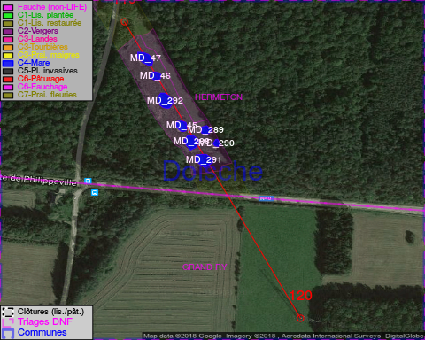

GESTION:

Objectif à long terme :

Mares laissées à leur évolution naturelle

Tous les aménagements ont été terminés en May 2014

Détail par portée
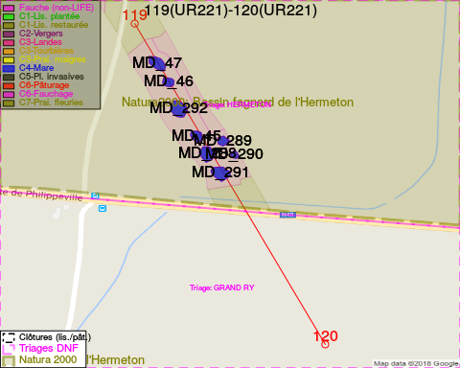
Adresse propriétaire:
- [MD_45] Commune De Doische: R Martin Sandron 114 Doische
- [MD_46] Commune De Doische: R Martin Sandron 114 Doische
- [MD_47] Commune De Doische: R Martin Sandron 114 Doische
- [MD_288] Commune De Doische: R Martin Sandron 114 Doische
- [MD_289] Commune De Doische: R Martin Sandron 114 Doische
- [MD_291] Commune De Doische: R Martin Sandron 114 Doische
- [MD_292] Commune De Doische: R Martin Sandron 114 Doische
- [MD_290] Commune De Doische: R Martin Sandron 114 Doische

Document réalisé le 28/04/2018

